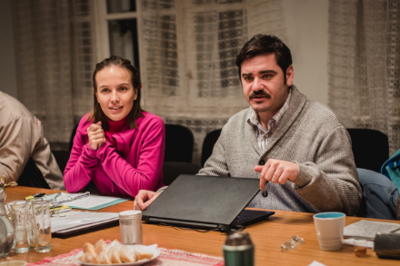
Vlastníci

Premiéra: 21. 11. 2019

CinemArt, ČR, Slovensko, 2019
Réžia: Jiří Havelka
Scenár: Jiří Havelka
Kamera: Martin Žiaran
Hrajú: Tereza Ramba, Vojta Kotek, Dagmar Havlová, Jiří Lábus, Pavla Tomicová, Ondřej Malý, Klára Melíšková, Kryštof Hádek, Stanislav Majer, Andrej Polák, David Novotný, Ladislav Trojan, Jiří Černý, Maria Sawa

Komédia pre tých, čo to nezažili. Dráma pre tých, ktorí tým žijú.

Mnohí majitelia bytov to poznajú z vlastnej skúsenosti. Hrdinami filmu Vlastníci sú totiž práve majitelia. Majitelia bytov v staršom činžovom dome, ktorí sedia na domovej schôdzi a pokúšajú sa o nemožné. Vyriešiť vo vzájomnej zhode problémy týkajúce sa správy ich domu...
Sú medzi nimi rojkovia jednajúci v prospech celku, vypočítaví prospechári či rafinovaní manipulátori, ale aj ľudia stratení v pocitoch vlastnej bezvýznamnosti. A títo všetci sa musia nakoniec dohodnúť.
Pani Záhradková /Tereza Ramba/ s manželom /Vojta Kotek/ romanticky túžia spoločnými silami dom zachrániť a novomanželia Bernáškovci /Jiří Černý, Mária Sawa/ sa nadšene k nápadu pripájajú. Pani Roubíčková /Klára Melíšková/ pedantne priebeh schôdze kontroluje a zaznamenáva, pani Horvátová /Dagmar Havlová/ všetko iniciatívne komentuje. Naivný pán Švec /David Novotný/ na schôdzi zastupuje svoju mamičku. Pani Procházková /Pavla Tomicová/, zastupovaná pánom Novákom /Ondřej Malý/, hľadá spôsoby ako by svoj majetok zveľadila a pán Nitriansky /Andrej Polák/ zase veľmi túži po podkroví. Pan Kubát /Jiří Lábus/ dôsledne sabotuje každé rozhodnutie a v úzadí číhajú ešte bratia Čermákovci /Kryštof Hádek a Stanislav Majer/.
Len starý pán profesor Sokol /Ladislav Trojan/ zatiaľ mlčí....
Jiří Havelka sa inšpiroval vlastnými zážitkami z domových schôdzí vlastníkov bytov a divákom odkazuje: "Môj film je komédia. A myslím, že pre všetky vekové kategórie a pre voličov všetkých politických strán. Snáď je tam celé dnešné spektrum. Ideálne by teda bolo v kine sa zabaviť a dúfať, že "peklo sú tí druhí". "

Prístupnosť: nevhodné pre deti do 12 rokov
Žáner: komédia/dráma
Verzia: OV
Stopáž: 96 min
Formát: 2D DCP, zvuk 5.1
Monopol: neobmedzene

